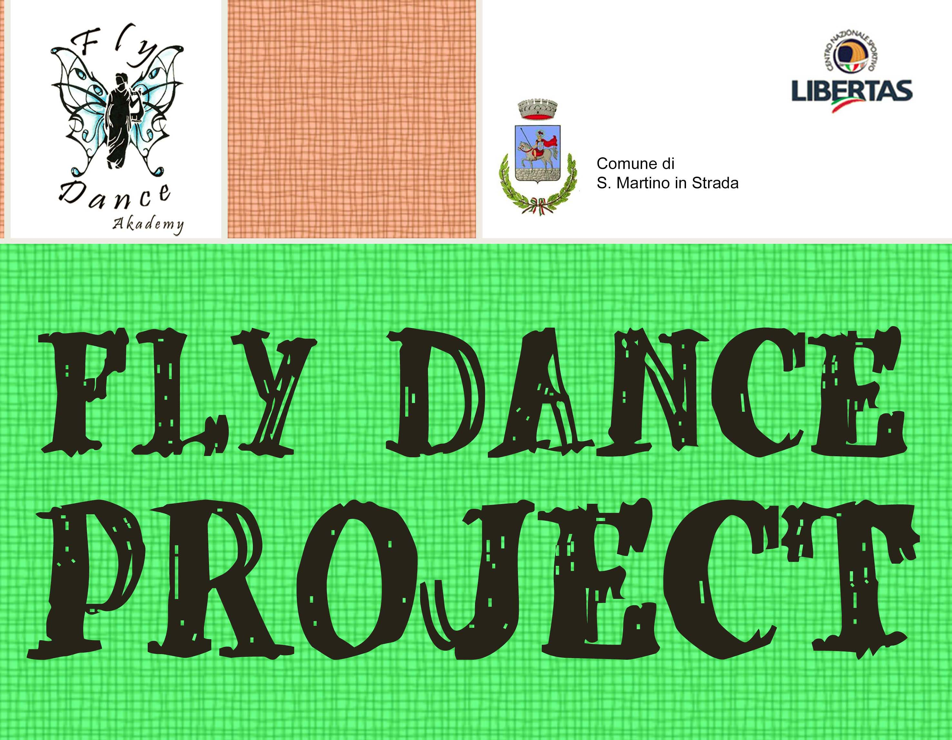

LIBERATORIA
(da compilare sia per minorenni che per maggiorenni)
Domenica 18 Dicembre
San Martino in Strada (LODI)

Il sottoscritto ……………………………................................................

Responsabile della scuola…………………………….............................

O
Genitore di …………………………….....................................................

Dichiaro che i seguenti partecipanti

COGNOME | NOME | FIRMA del genitore per MINORENNI

Sono di sana e robusta costituzione e sono autorizzati a partecipare al Concorso Nazionale di Danza “Fly Dance Project” 2016 e solleva l’organizzazione da qualunque responsabilità in merito a partecipazione,soggiorno e custodia del/lla suddetto/a per tutta la durata del concorso.

In fede Data

……………………………....... …………………………

